10 марта – 16 марта

* Коннострелковая группа войск Центрального фронта, успешно развивая наступление, продвинулась на запад на 100—120 км и вышла на р. Десна севернее Новгород-Северского.
* В Смоленской области советские войска продолжали наступление и освободили 16 населенных пунктов.
* Советские войска в результате решительного штурма освободили город и железнодорожный узел Вязьма, ряд населенных пунктов, в т.ч. железнодорожную станцию Угра.
* Партизаны Путивльского, Глуховского и Кролевецкого отрядов в ночном налете разгромили гарнизон врага и овладели железнодорожной станцией Тетерев. В ходе боя партизаны уничтожили один паровоз, 26 платформ, 82 цистерны с горючим, взорвали мост через р. Тетерев, тем самым вывели из строя на 45 дней железную дорогу Коростень — Киев.
* В Белоруссии создано Полесское партизанское соединение, которое объединяло 16 партизанских бригад, 13 отдельных отрядов (около 9 тыс. партизан на момент соединения с Советской Армией).
* Войска Западного фронта продолжали наступление и освободили несколько населенных пунктов. При взятии г. Холм-Жирковский (Смоленская область) захвачено 42 танка, 19 орудий, 60 пулеметов и другие трофеи противника.

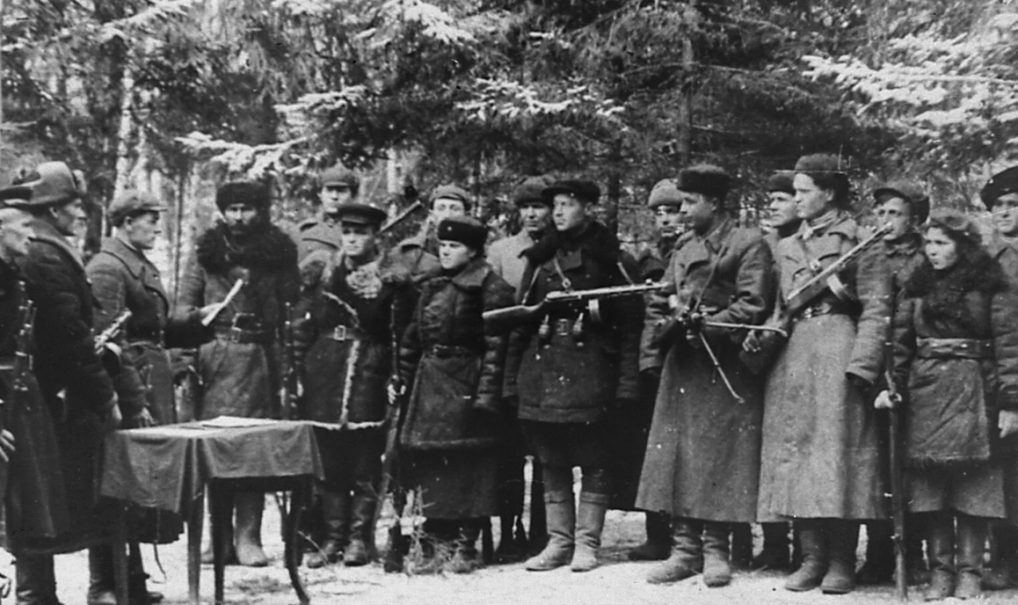

10 марта – 16 марта

* Войска 1-го Украинского фронта, разбив в предшествующих боях противника в районе Старо-Константинов, вышли на подступы к Проскурову, а также в район Хмельник. В этом районе развернулись ожесточенные бои.
* Войска 3-го Украинского фронта освободили г. Берислав.
* В ходе наступательных боев войска 1-го, 2-го и 3-го Украинского фронтов освободили более 200 населенных пунктов.
* Войска 3-го Украинского фронта в ходе успешного наступления форсировали р. Днепр в нижнем течении и освободили г. Херсон.
* На Проскуровском, Винницком, Кировоградской и Николаевском направлениях советские войска вели наступательные бои и освободили более 300 населенных пунктов.
* Началась Полесская наступательная операция войск 2-го Белорусского фронта с целью разгрома ковенской группировки противника. Войска фронта сковали крупные силы противника, создали благоприятные условия для последующего наступления на борисовском и люблянском направлениях
* Авиация Черноморского флота потопила в Днепровско-Бугском лимане 6 самоходных паромов «Зибель», две крупные баржи, буксир и катер противника.

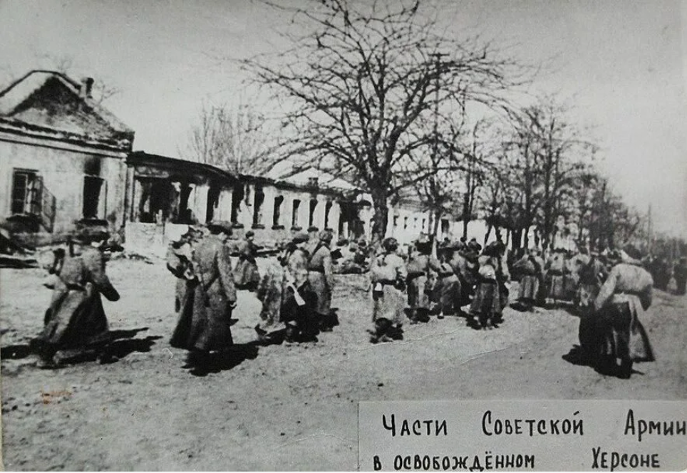

10 марта – 16 марта

* Началась Моравска-Остравская наступательная операция войск 4-го Украинского фронта на территории Чехословакии и Польши.
* Войска 2-го Белорусского фронта успешно наступали на север вдоль восточного берега р. Вислы юго-восточнее Данцига.
* В южной части Балтийского моря торпедоносцы — бомбардировщики и штурмовики Краснознаменного Балтийского флота нанесли массированный удар по конвою противника в составе 5 транспортов.
* Войска 3-го Белорусского фронта после перегруппировки вели бой по разгрому вражеских войск в районе Браунсберга, осуществляя задачи по ликвидации восточно-прусской группировки противника.
* Войска 2-го Украинского фронта в Чехословакии освободили важный узел железных дорог г. Зволен.
* Войска 3-го Украинского фронта успешно завершили Балатонскую оборонительную операцию. Создались благоприятные условия для наступления советских войск на Вену.
* Началась Венская наступательная операция войск 3-го Украинского и левого крыла 2-го Украинского фронтов, Дунайской военной флотилии при участии болгарских и югославских войск с целью завершения разгрома немецких войск в западной части Венгрии и овладения столицей Австрии г. Вена.

